中国铁矿石价格指数（CIOPI）
中国钢铁工业协会 2019年9月2日印发

一、进口铁矿石价格（OPI）
9月2日，直接进口铁矿石62%品位干基粉矿到岸价格为88.15美元/吨（即1.4218美元/吨度），环比每吨上升4.30美元，升幅为5.13%，当月平均价格为88.15美元/吨。
9月2日，现货贸易进口铁矿石62%品位干基粉矿人民币含税价格为791.81
元/吨，环比每吨上升31.18元，升幅为4.10%，当月平均价格为791.81元/吨。
9月2日，直接进口铁矿石58%品位干基粉矿到岸价格为78.84美元/吨（即1.3593美元/吨度），环比每吨上升4.60美元，升幅为6.20%，当月平均价格为78.84元/吨。
9月2日，现货贸易进口铁矿石58%品位干基粉矿人民币含税价格为715.06元/吨，环比每吨上升23.62元，升幅为3.42%，当月平均价格为715.06元/吨。
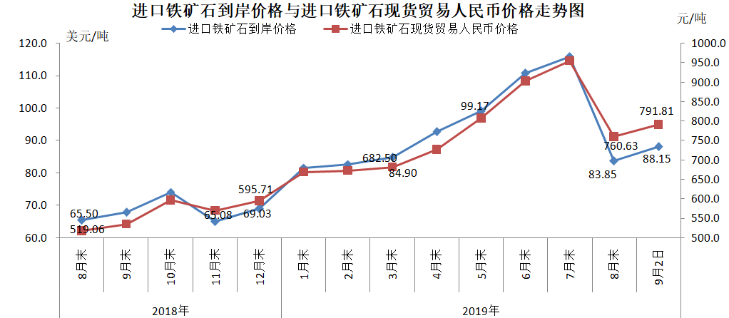
二、国产铁矿石价格
9月2日，国产铁矿石62%品位干基铁精矿含税价格为716.92元/吨，环比每吨下降2.47元，降幅为0.34%；比进口铁矿石低74.89元/吨，降幅为9.46%；当月平均价格为716.92元/吨，比进口铁矿石低74.89元/吨，降幅为9.46%。
9月2日，国产铁矿石65%品位干基铁精矿含税价格为799.26元/吨，环比每吨下降2.80元，降幅为0.35%；当月平均价格为799.26元/吨。
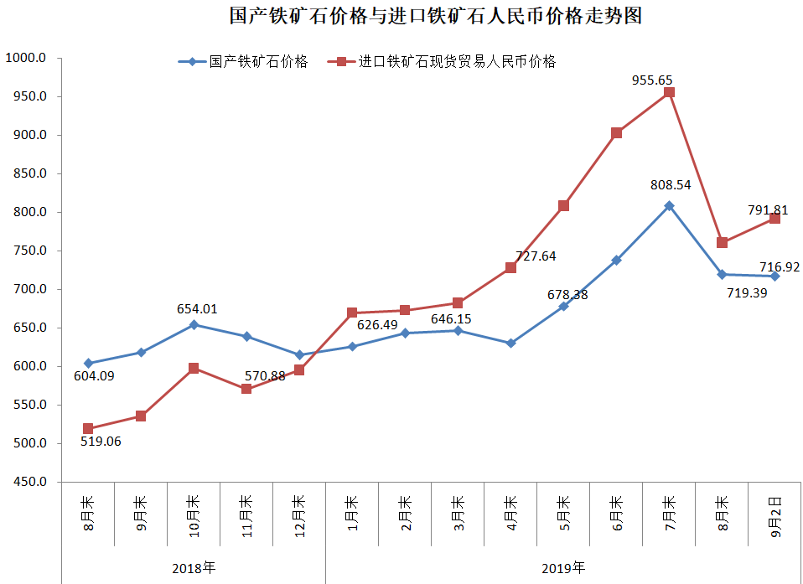三、中国铁矿石价格指数（CIOPI）
9月2日，中国铁矿石价格指数（CIOPI）326.30点，环比上升13.21点，升幅为4.22%。其中：国产铁矿石价格指数为325.98点，环比下降1.12点，降幅为0.34%；进口铁矿石价格指数为326.36点，环比上升15.92点，升幅为5.13%。
